Перечень индивидуальных образовательных достижений
Попов Александр Павлович

№ п/п | Вид образовательных достижений | Описание индивидуальных образовательных достижений | Подтверждение уровня (факта) индивидуальных образовательных достижений | Самооценка образовательных достижений (индекс ИОД) | Примечания
1 | 2 | 3 | 4 | 5 | 6
Достижения в освоении основной образовательной программы
(образовательная активность)
1 | Уровень успеваемости за весь период обучения |  |  | СБу=3,1 балла | СБу=38/13=3,1балла, где  38– сумма оценок за экзамены, курсовые работы, практики, итоговый экзамен и защиту ВКР;  12 - количество оценок за экзамены, курсовые работы, практики, итоговый экзамен, защиту ВКР
 | Написание курсовой работы за 1 курс по дисциплине ТГП | Тема: Пробелы в Российском Законодательстве | Оригинал курсовой и рецензия |  | Приложение №6
 | Написание курсовой работы за 3 семестр по дисциплине КПРФ | Тема: Принципы гуманизма. Смертная казнь в РФ | Оригинал курсовой и рецензия |  | Приложение №7
 | Индекс ИОД по освоению основной образовательной программы |  |  | 3,1 балла
Достижения в системе дополнительного образования
(образовательная активность)
1
 | Индекс ИОД в системе дополнительного образования
Достижения в исследовательской и творческой деятельности
(творческая активность)
1
 | Индекс ИОД в исследовательской работе
Достижения в общественной жизни
(социальная активность)
1 | 3-е место в соревнованиях по волейболу в кубке Качаеву | Участие в сборной курса. | Диплом | 2 балла | Приложение №1
2 | 3-е место по волейболу в зачете спартакиаде | Участие в сборной курса | Диплом | 2 балла | Приложение №2
3 | 3-е место по волейболу в зачете спартакиаде | Участие в сборной курса | Диплом | 2 балла
4 | 3-е место на областных соревнованиях по волейболу “Вузы кузбасса” | Участие в сборной института | Диплом | 3 балла | Приложение №3
5 | Участие во всероссийских соревнованиях объединения «Динамо» по волейболу | Участие в сборной института | Диплом | 3 балла | Приложение №4
6 | Участие в соревнования на приз генерал-майора Качаева (волейбол) | Участие в сборной курса | Диплом | 2 балла | Приложение №5
7 | Участие в Чемпионате ФСИН по служебно-прикладным видам спорта в 2017 году | Участие в сборной института | Приказ | 2 балла | Приложение №6
8 | Участие в соревнования на приз генерал-майора Качаева (волейбол) | Участие в сборной курса | Приказ | 0,5 балла | Приложение №7
9 | Участие в соревнования на приз генерал-майора Качаева (волейбол) | Входил в сборную команды по волейболу | Дипломы прилагаются | 3 балла | Приложение №8  Приложение № 9
 | Индекс ИОД в общественной жизни |  |  | 12 баллов
 | Итого суммарный индекс ИОД за весь период обучения |  |  | 20,6 баллов

Приложение №1
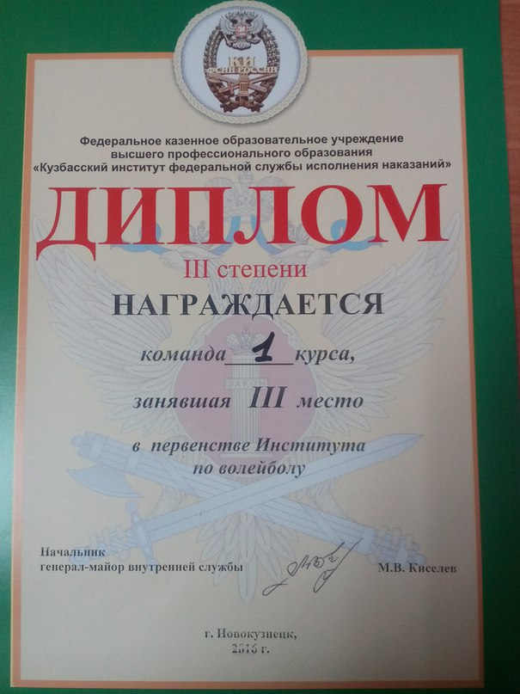
Приложение №2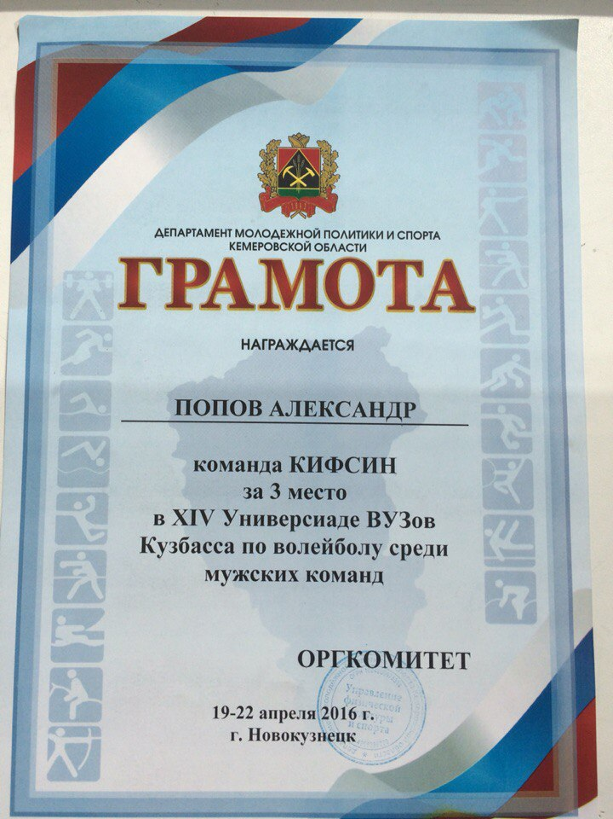
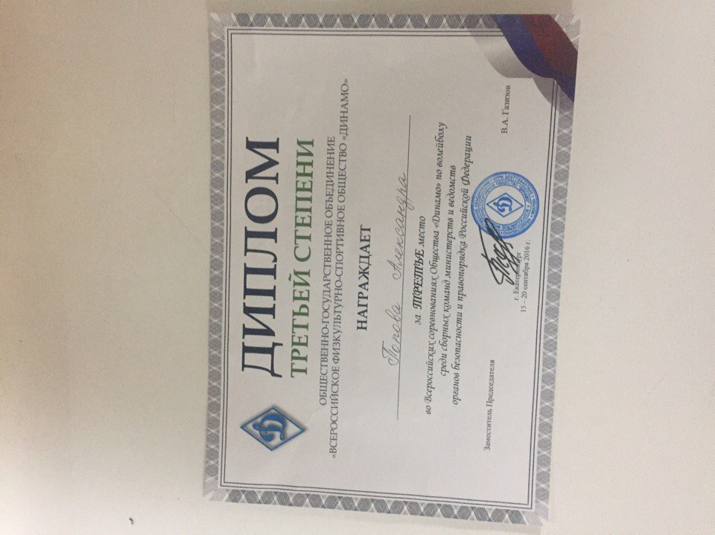
Приложение №4
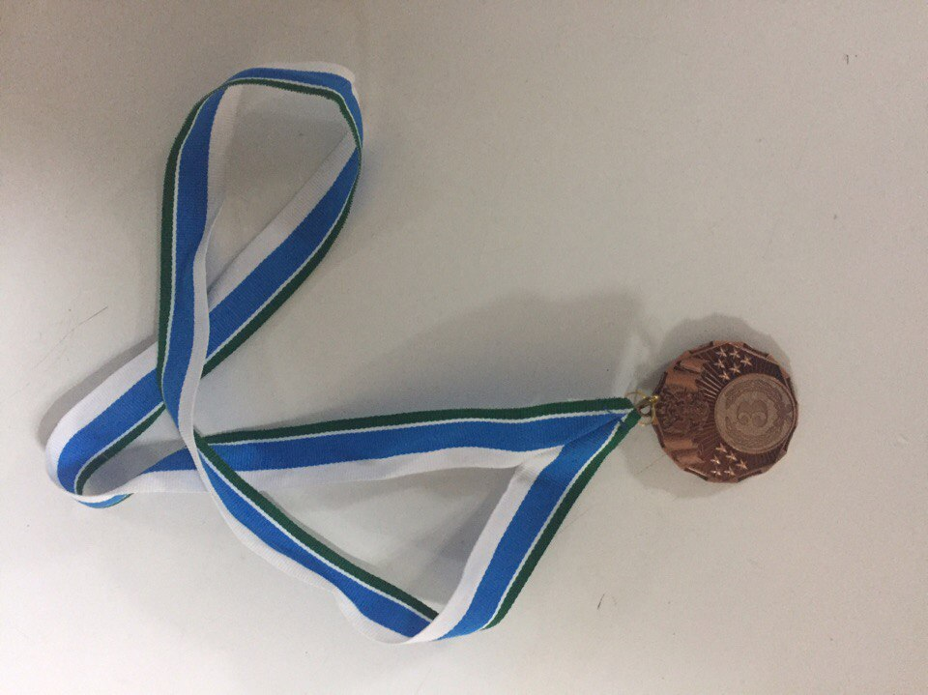
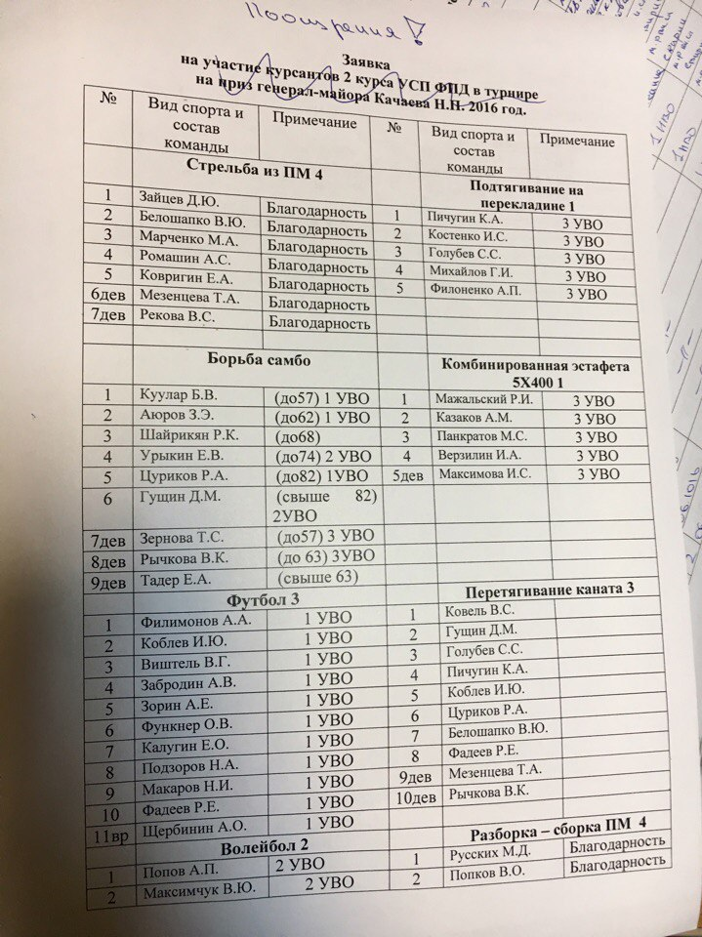
Приложение №5
Приложение №6
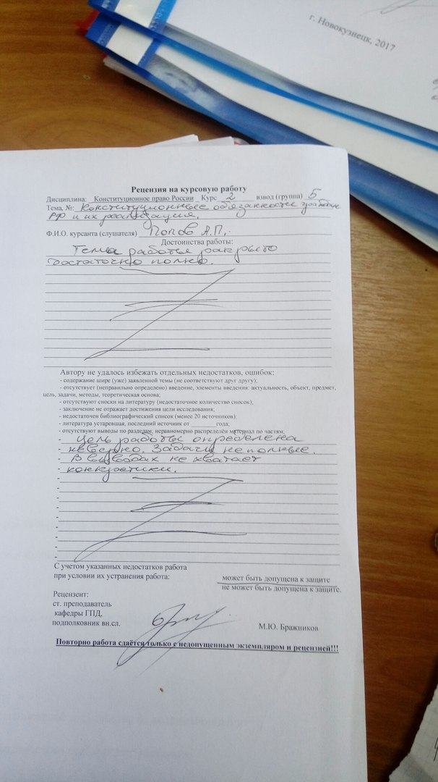

Приложение №7
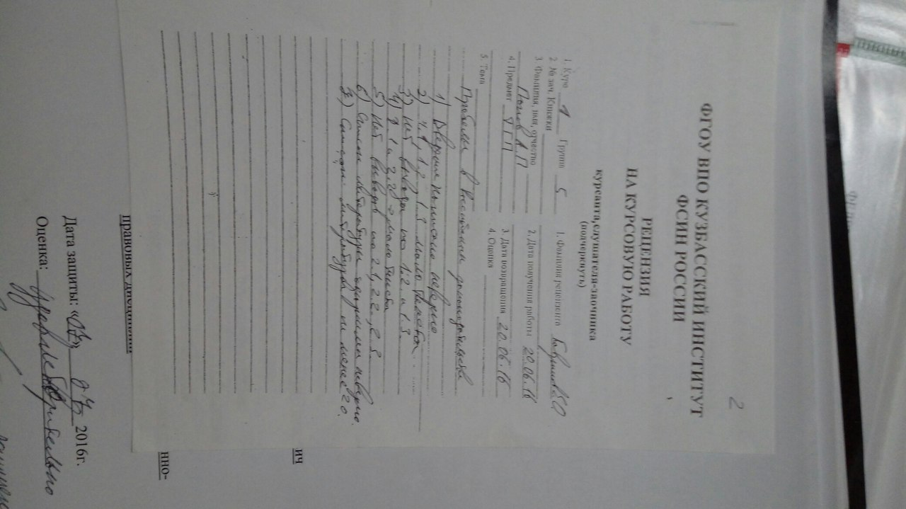

Приложение №6
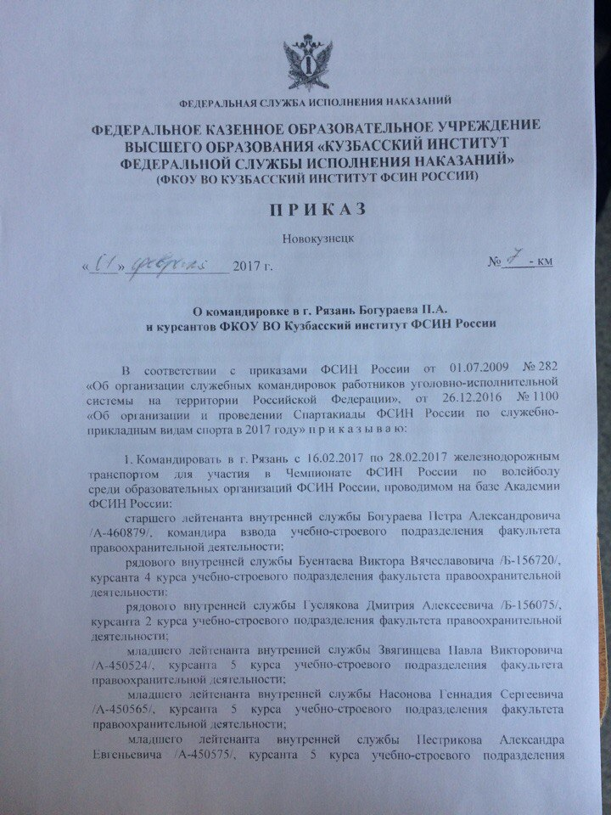
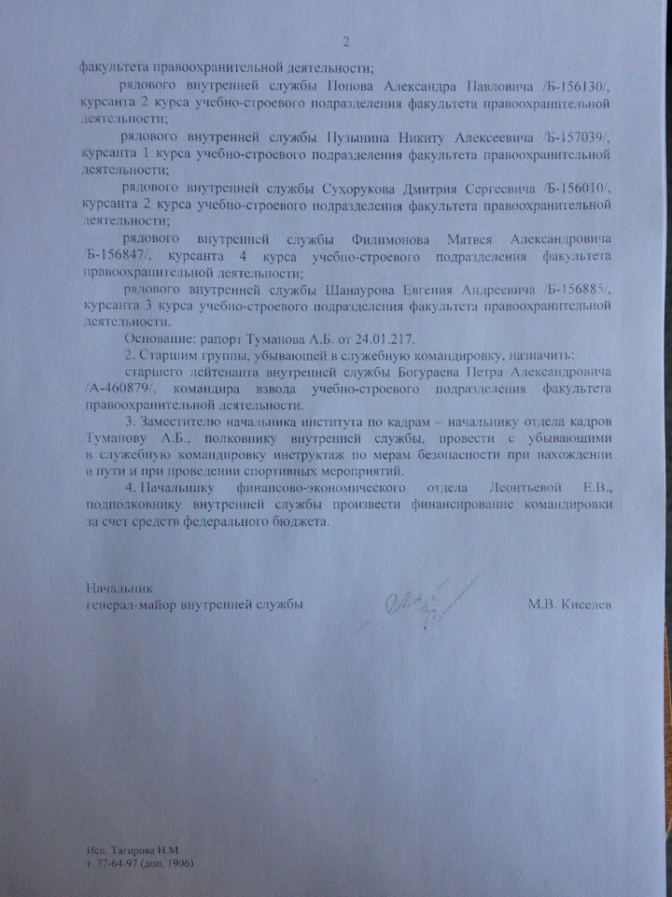
Приложенеи №7
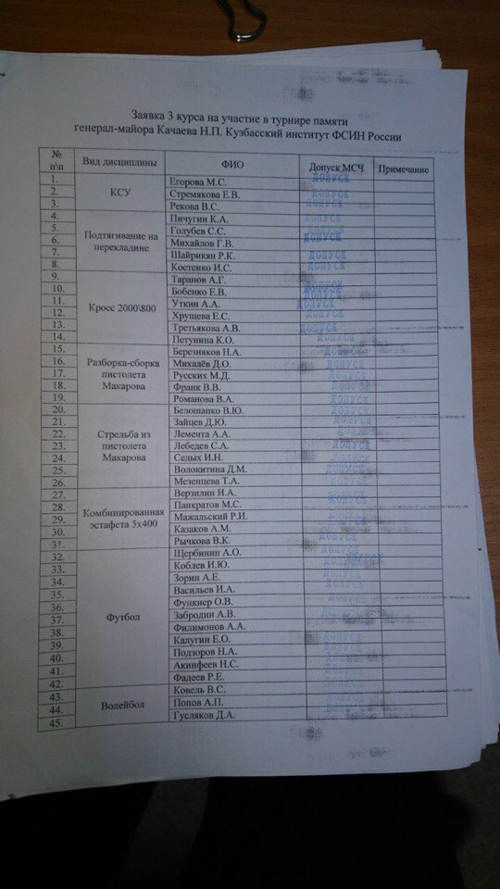
Приложение №7
Приложение № 8, 9
